附件1：

河滩镇2021年度部门决算情况说明

一、部门基本情况
（一）职能职责
主要职责是：镇党委、政府主要承担着贯彻落实党和政府各项路线方针政策、促进经济发展、加强社会管理、提供公共服务和维护农村稳定，推动农村物质文明、政治文明、精神文明及和谐社会建设的重大任务。根据党章和《地方组织法》的规定，结合当前农村经济社会发展的新形势，新时期乡镇重点履行以下职能：
- 促进经济发展、增加农民收入。认真贯彻党在农村的各项方针政策，切实落实国家强农惠农政策措施。结合当地实际和做好乡村发展规划，推动产业结构调整，转变经济发展方式。稳定和完善农村基本经营制度，支持农民专业合作经济组织发展，健全农村市场和农业服务体系。保护基本农田，推广农业先进事业技术，抓好粮食生产。发展培育特色优势产业和特色经济，扶持龙头企业发展壮大，促进现代农业发展。
- 强化公共服务，着力改善民生。加快新型农村公共服务体系建设，着力解决群众生产生活中的突出问题。建立健全农村社会保障体系，完善农村最低生活保障制度。加强农村精神文明建设，繁荣发展农村文化。提高农村人口素质，稳定农村低生育水平。加强生态建设和环境保户，做好防灾减灾工作。做好新农村建设的规划和实施，不断改善农村人畜饮水道路等基础设施。
- 加强社会管理，维护农村稳定。强化农村社会治安综合治理，加强乡镇信访和人民调解工作，维护农村社会公共秩序，确保农村社会稳定。协同相关部门搞好农村市场监管，维护市场秩序。推进依法行政，严格依法履行职责，健全维护农民权益机制，保障农民合法权益，维护农民社会公平正义。
推进基层民主，促进农村和谐。加强农村党的基层组织建设，指导村民自治，引导农民有序参与村级事务管理，推动农村社区建设，促进社会组织健康发展，增强农村社会自治功能。
（二）机构设置
- 党政综合办公室
主要负责镇党委、人大、政府日常工作；负责镇纪检监察、组织人事、工会、团委、妇联、信访接待、档案管理和机关后勤等工作。
- 党建工作办公室
主要负责党的政治建设，组织建设，党风廉政建设和反腐败建设工作，群众工作以及工会、团委、妇联等群团工作；负责基层民主政治建设，信访投诉等工作。
- 经济社会发展办公室
主要负责镇经济发展规划、安全生产监管、统计和审计工作；负责扶贫开发和惠农强农政策措施的贯彻落实，稳定和完善农村基本经营制度等工作；负责镇社会发展规划的拟定及组织实施；负责镇宣传、统战、民族宗教、教育、民政、科技、文化、卫生、体育、广播影视工作；负责村镇建设、环境保护的监管等工作；
4、社会事务办公室（加挂民族宗教事务办公室、卫生健康办公室牌子），主要负责统战、民族宗教、计划生育、卫生健康、民政事务、残疾人保障、社会保障、医疗保险、住房保障等工作。
5、社会治理和应急管理办公室（加挂禁毒办公室牌子）
主要负责政法、村（社）治理、综治、维稳、禁毒、反邪教等工作；负责应急救援、安全生产监管、防灾减灾、法制建设、人民调解、行政调解等工作、维护辖区社会稳定。
事业机构：
- 农业农村综合服务中心
负责镇农业、农技、农机技术推广工作；负责镇林业、水利、渔业等各类服务工作；负责镇植物疫情监管防控工作；负责镇农产品质量安全监管服务等工作。
- 农经财政服务中心
负责农村经济经营管理、镇企业服务工作；负责镇各类惠农资金核算核拨工作，参与农村集体资产与财务管理等工作；
- 社会事务服务中心
负责镇社会保障工作；负责镇劳务输出和劳动争议等工作。
4、文化服务中心
负责镇文化建设和群众性文化体育活动；负责镇文化广播影视工作；负责“农家书屋”建设等工作。
二、2021年度部门决算报表

表一：收入支出决算总表
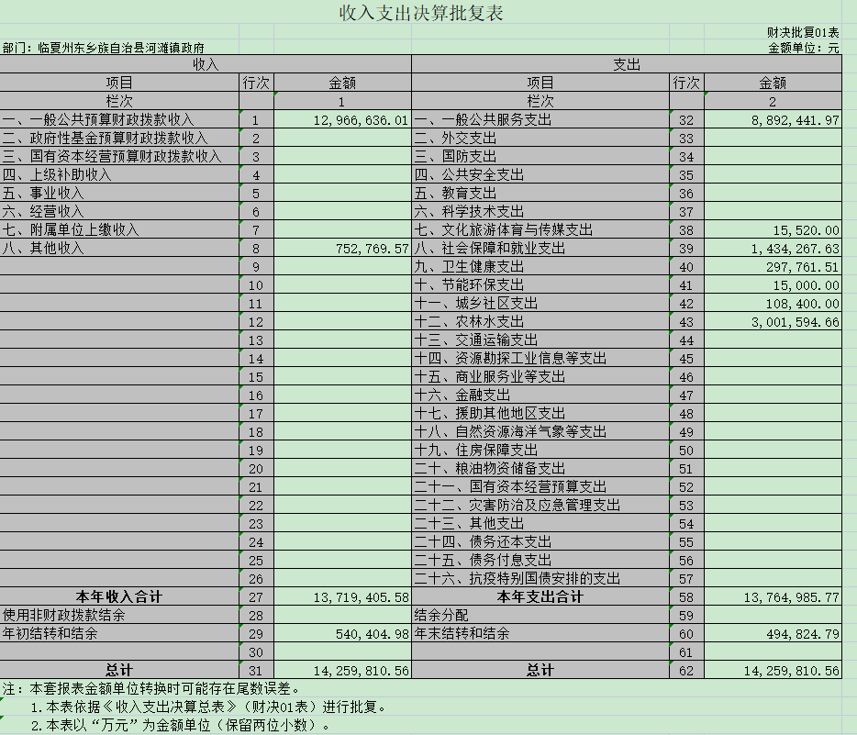
表二：收入决算表
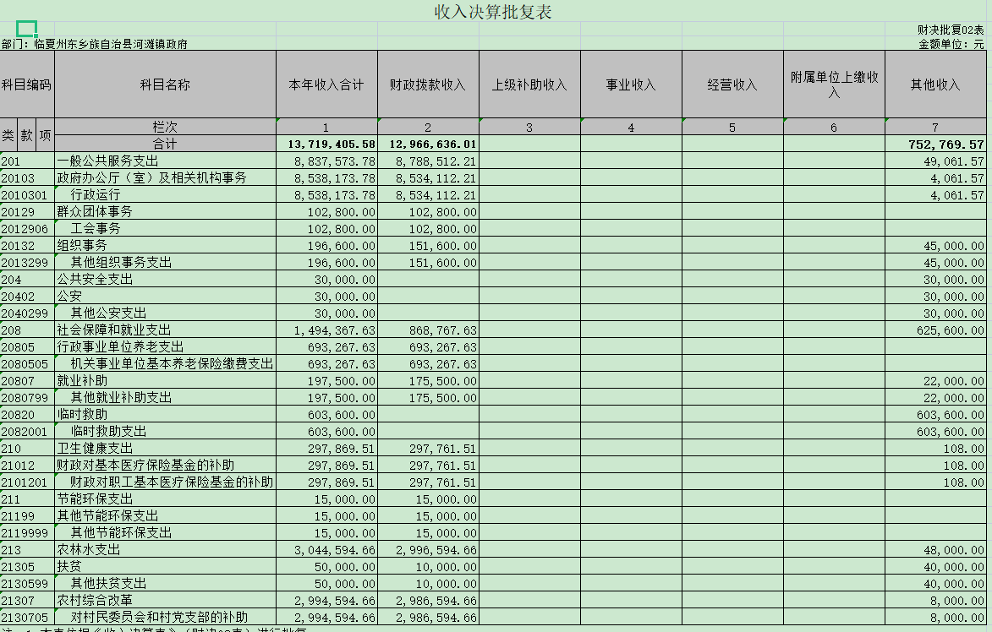

表三：支出决算表
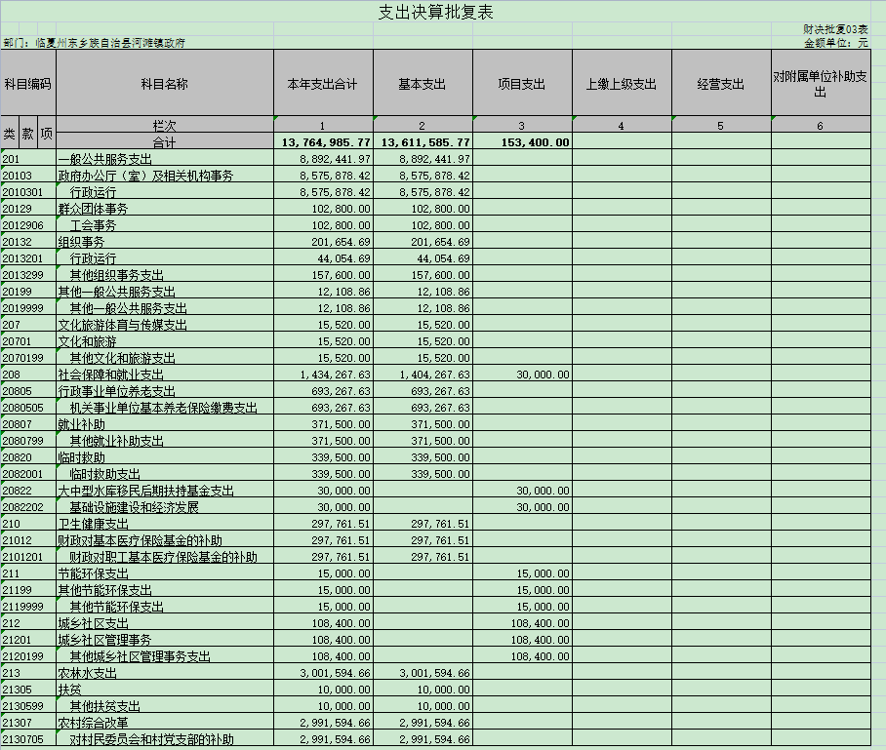

表四：财政拨款收入支出决算总表
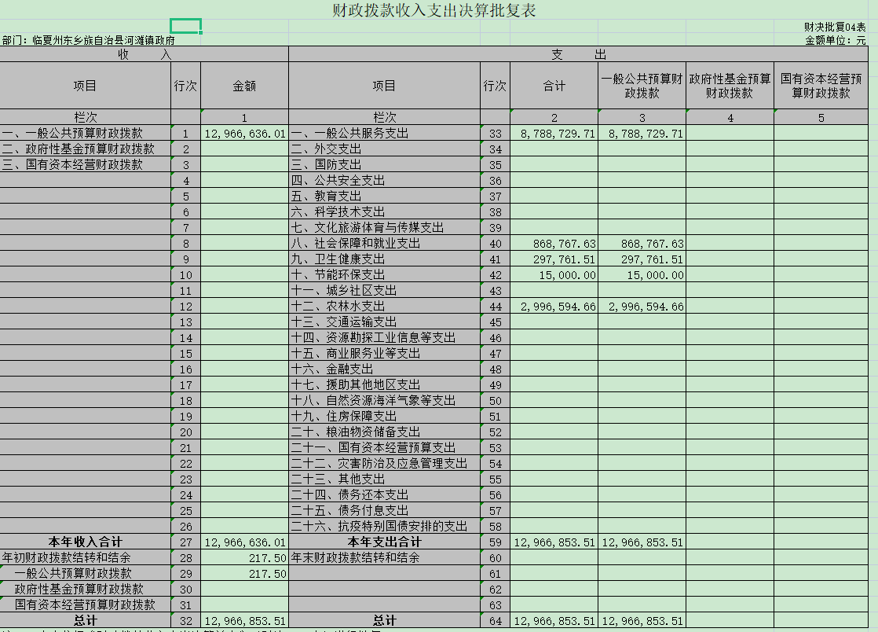
国有资本经营预算财政拨款 | 31 |  |  | 63
表五：一般公共预算财政拨款支出决算表
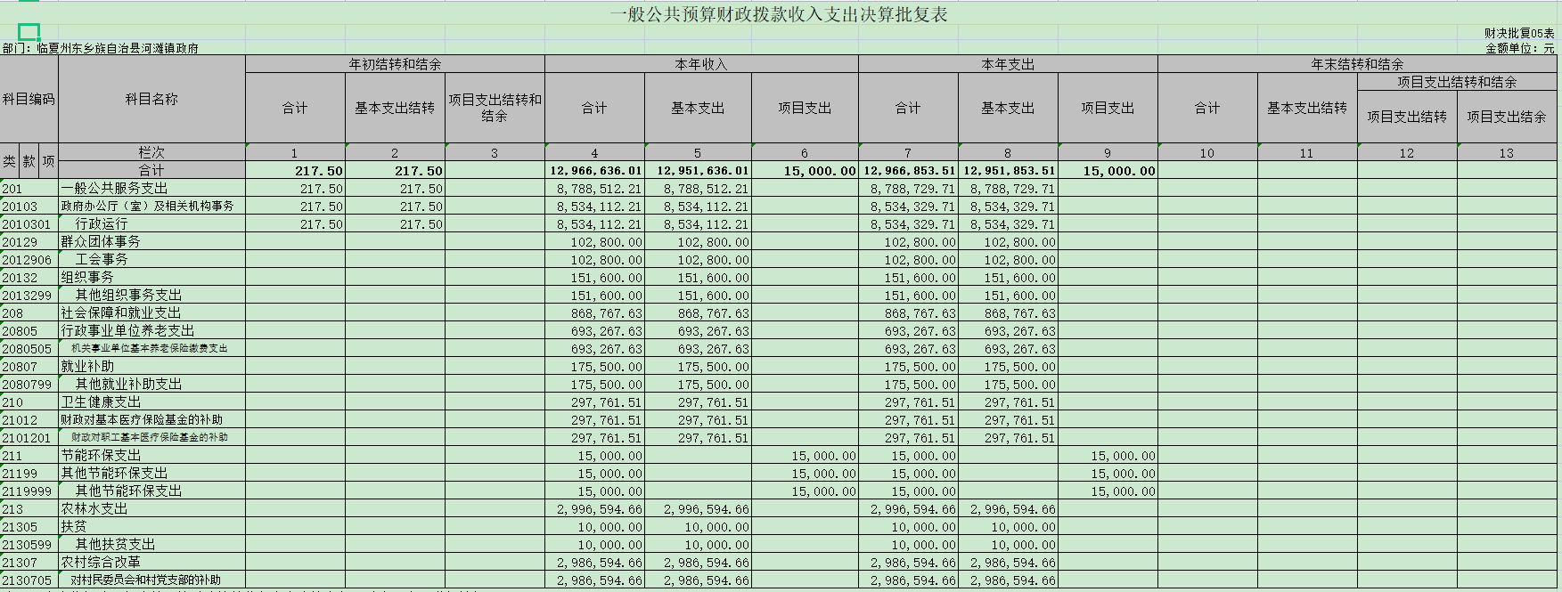

表六：一般公共预算财政拨款基本支出决算表
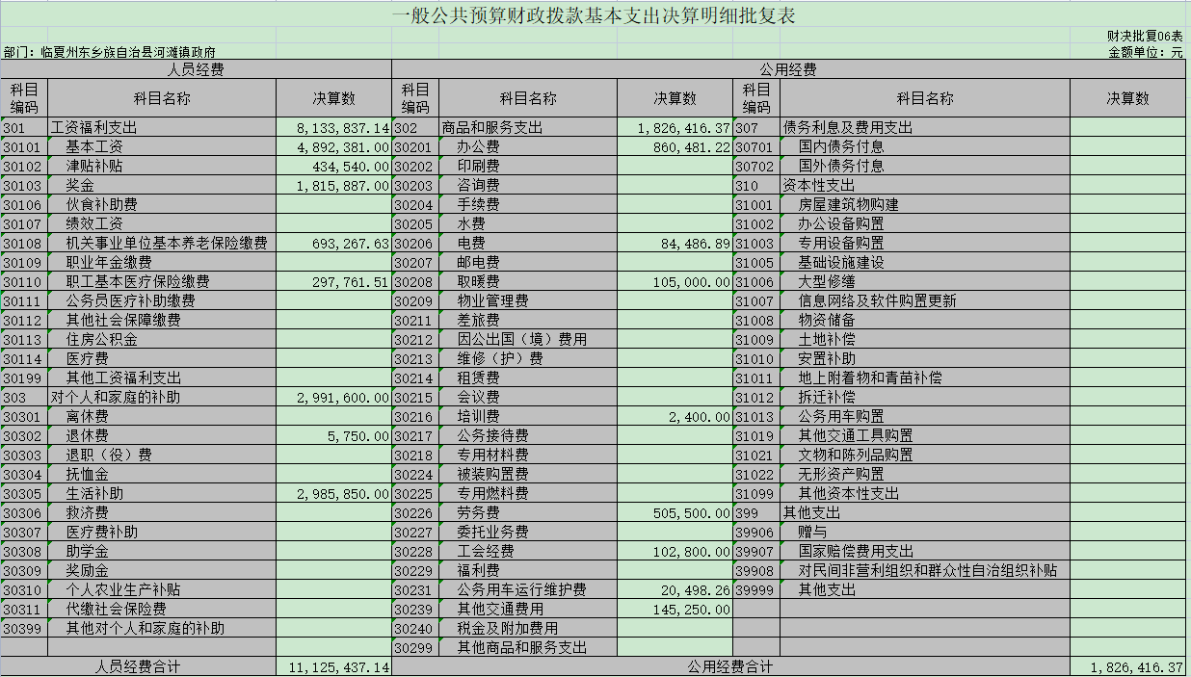

表七：一般公共预算财政拨款“三公”经费支出决算表
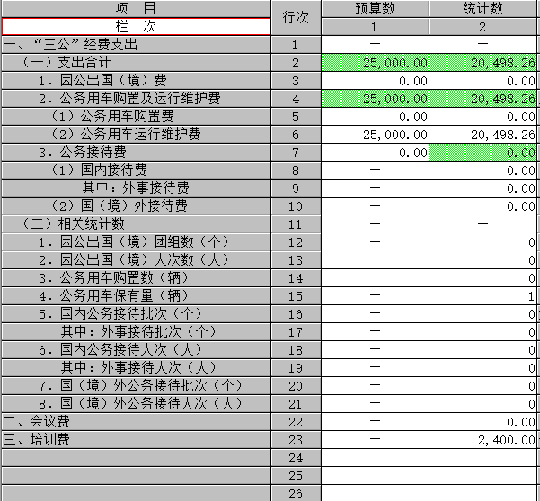
表八：政府性基金预算财政拨款收入支出决算表
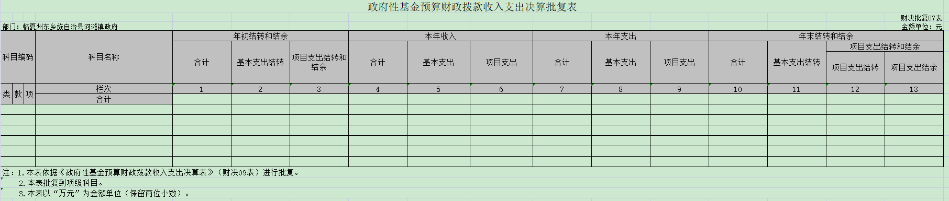
表九：国有资本经营预算财政拨款收入支出决算表
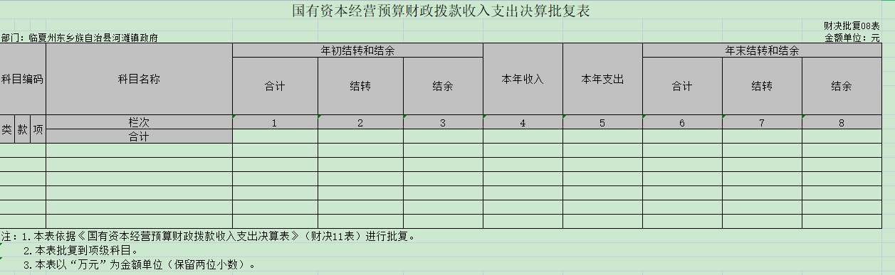

三、2021年度部门决算情况说明
（一）收入支出决算总体情况说明
本部门2021年度收入总计14259810.56元，支出总计14259810.56元。与2020年决算数相比，收入减少992679.75元，减少6.5%，支出增加992679.75元，减少6.5%。主要原因是项目减少。
本部门2021年度收入合计13719405.58元，其中：财政拨款收入12966636.01元，占94.51%；其他收入752769.57元，占5.49%。
本部门2021年度支出合计14259810.56元，其中：基本支出13764985.77元，占100%。
本部门2021年度年末结转和结余494824.79元。
（二）财政拨款收入支出决算总体情况说明
本部门2021年度财政拨款收入12966636.01元，较上年决算数增加2010513.38元，增长18.35%。主要原因是人员经费专项经费增加。较年初预算数增加2604281.01元，增长25.13%。主要原因是人员经费专项经费增加。
本部门2021年度财政拨款支出12966636.01元，较上年决算数增加2010513.38元，增长18.35%。主要原因是人员经费和专项经费增加。较年初预算数增加2604281.01元，增长25.13%。主要原因是人员经费专项经费增加。
本部门2021年度财政拨款支出主要用于以下方面：一般公共服务支出8892441.97元,占68.58%，较年初预算数增加1907413.99元，增长27.3%。主要原因是人员经费和专项经费增加。文化旅游体育与传媒支出15520.00元，占0.12%，较年初预算数增加15520.00元，增长100%。社会保障与就业支出1434267.63元，占11.06%，较年初预算数增加708735.63元，增长97.68%。主要原因是人员和专项经费增加，养老金相应增加。卫生健康支出297761.51元，占2.3%，较年初预算数增加297761.51元，主要原因是人员增加，增长100%。节能环保支出15000.00元，占0.12%，较年初预算数增加15000.00元，主要原因是单位天然气锅炉质保金，增长100%。卫生健康支出297761.51元，占2.3%，较年初预算数增加297761.51元，主要原因是人员增加，增长100%。城乡社区支出108400.00元，占0.84%，较年初预算数增加108400.00元，主要原因是人员增加。农林水支出3001594.66元，占23.15%，较年初预算数减少190605.34元，减少5.97%，主要原因是书记主任一肩挑村干部减少。
（三）一般公共预算财政拨款基本支出决算情况说明
本部门2021年度一般公共财政拨款基本支出12966636.01元。其中：人员经费11125437.14元，较上年增加1439156.25元，主要原因是人员增加，经费相应增长。人员经费用途主要包括基本工资4892381元，津贴补贴434540元，奖金1815887元，机关事业单位基本养老保险缴费693267.63元，职工基本医疗保险金297761.51元，对个人和家庭的补助2991600元,退休费5750元，生活补助2985850元。公用经费1826416.37元，较上年增加799630.37元，主要原因是办公费和劳务费支出增加，公用经费用途主要包括办公费860481.22元，电费84486.89元，取暖费105000元，培训费2400元，劳务费505500元，工会经费102800元，公务用车运行维护费20498.26元，其他交通费用145250元。
四、“三公”经费情况说明
（一）“三公”经费支出总额情况。
2021年度本部门“三公”经费支出共计20498.26元，较年初预算数减少4501.74元，较上年支出数增加6651.73元。
（二）“三公”经费分项支出情况。
2021年度本部门因公出国（境）费用0元，费用支出较年初预算数增加0元，较上年支出数增加0元，公务车购置费0元，费用支出较年初预算数增加0元，较上年支出数增加0元。
公务接待费0元，费用支出较年初预算数增加0元，较上年支出数增加0元。
（三）“三公”经费实物量情况。
2021年度本部门因公出国（境）共计0个团组，0人；公务用车购置0辆，公务车保有量为1辆；国内公务接待0批次，0人，其中：国内外事接待0批次，0人；国（境）外公务接待0批次，0人。2021年度本部门人均接待费0元，车均购置费0元。
五、其他需要说明的事项
（一） 机关运行经费情况说明。2021年本部门机关运行经费支出1826416.37元，机关运行经费主要用于开支办公费860481.22元，电费84486.89元，取暖费105000元，培训费2400元，劳务费505500元，工会经费102800元，公务用车运行维护费20498.26元，其他交通费用145250元。机关运行经费较2020年增加799630.37元，主要原因是办公费和劳务费支出相应增加。
（二） 国有资产占用情况说明。截至2021年12月31日，本部门共有车辆1辆，其中：主要领导干部用车0辆、其他用车1辆，其他用车主要是环境治理垃圾运输车。 单价50万元以上通用设备0台（套），单价100万元以上专用设备0台（套）。
（三） 政府采购支出情况说明。2021年本部门政府采购支出总额1958865.00元，其中：政府采购货物支出108775.00元，政府采购工程支出1850090.00元。
（四）预算绩效管理情况说明 无。
六、专业名词解释。
（一）财政拨款收入：指本年度从本级财政部门取得的财政拨款，包括一般公共预算财政拨款和政府性基金预算财政拨款。
（二）事业收入：指事业单位开展专业业务活动及其辅助活动取得的收入；事业单位收到的财政专户实际核拨的教育收费等资金在此反映。
（三）经营收入：指事业单位在专业业务活动及其辅助活动之外开展非独立核算经营活动取得的收入。
（四）其他收入：指单位取得的除“财政拨款收入”、“事业收入”、“经营收入”等以外的收入，包括未纳入财政预算或财政专户管理的投资收益、银行存款利息收入、 租金收入、捐赠收入，现金盘盈收入、存货盘盈收入、收回已核销的应收及预付款项、无法偿付的应付及预收款项等。各单位从本级财政部门以外的同级单位取得的 经费、从非本级财政部门取得的经费，以及行政单位收到的财政专户管理资金填列在本项内。
（五）用事业基金弥补收支差额：指事业单位在当年 的“财政 拨款收入”、“事业收入”、“经营收入”、“其他收入”等不足以安排当年支出的情况下，使用以前年度积累的事业基金（事业单位当年收支相抵后按国家规定提 取、用于弥补以后年度收支差额的基金）弥补本年度收支缺口的资金。
（六）年初结转和结余：指单位上年结转本年使用的基本支出结转、项目支出结转和结余、经营结余。不包括事业单位净资产项下的事业基金和专用基金。
（七）结余分配：指单位当年结余的分配情况。根据《关于事业单位提取专用基金比例问题的通知》（财教[2012]32号）规定，事业单位职工福利基金的提取比例，在单位年度非财政拨款结余的40%以内确定，国家另有规定的从其规定。
（八）年末结转和结余：指单位结转下年的基本支出结转、项目支出结转和结余、经营结余。不包括事业单位净资产项下的事业基金和专用基金。
（九）基本支出：指为保障机构正常运转、完成日常工作任务而发生的人员经费和公用经费。其中：人员经费指政府收支分类经济科目中的“工资福利支出”和“对个人和家庭的补助”；公用经费指政府收支分类经济科目中除“工资福利支出”和“对个人和家庭的补助”外的其他支出。
（十）项目支出：指在基本支出之外为完成特定行政任务和事业发展目标所发生的支出。
（十一）经营支出：指事业单位在专业业务活动及其辅助活动之外开展非独立核算经营活动发生的支出。
（十二）“三公”经费：指用一般公共预算财政拨款安排的因公出国（境）费、公务用车购置及运行维护费、公务接待费。其中，因公出国（境）费反映单位公务出国 （境）的国际旅费、国外城市间交通费、住宿费、伙食费、培训费、公杂费等支出；公务用车购置费反映单位公务用车购置支出（含车辆购置税）；公务用车运行维 护费反映单位按规定保留的公务用车燃料费、维修费、过路过桥费、保险费、安全奖励费用等支出；公务接待费反映单位按规定开支的各类公务接待（含外宾接待） 支出。
（十三）机关运行经费：为保障行政单位（含参照公务员法管理的事业单位）运行用于购买货物和服务等的各项公用经费，包括办公及印刷 费、邮电 费、差旅费、会议费、福利费、日常维护费、专用材料及一般设备购置费、办公用房水电费、办公用房取暖费、办公用房物业管理费、公务用车运行维护费以及其他 费用。
（十四）工资福利支出（支出经济分类科目类级）：反映单位开支的在职职工和编制外长期聘用人员的各类劳动报酬，以及为上述人员缴纳的各项社会保险费等。
（十五）商品和服务支出（支出经济分类科目类级）：反映单位购买商品和服务的支出（不包括用于购置固定资产的支出、战略性和应急储备支出）。
（十六）对个人和家庭的补助（支出经济分类科目类级）：反映用于对个人和家庭的补助支出。
（十七）资本性支出（支出经济分类科目类级）：反映非各级发展与改革部门集中安排的用于购置固定资产、战略性和应急性储备、土地和无形资产，以及构建基础设施、大型修缮和财政支持企业更新改造所发生的支出。

